Работа с 7-сегментным индикатором
А | A | 112
Б | B | 111
В | C | 108
Г | D | 109
Д | E | 110
Е | F | 114
Ж | G | 113
Таблица истинности для вывода 10-чныъх цифр на 7-сегментный индикатор
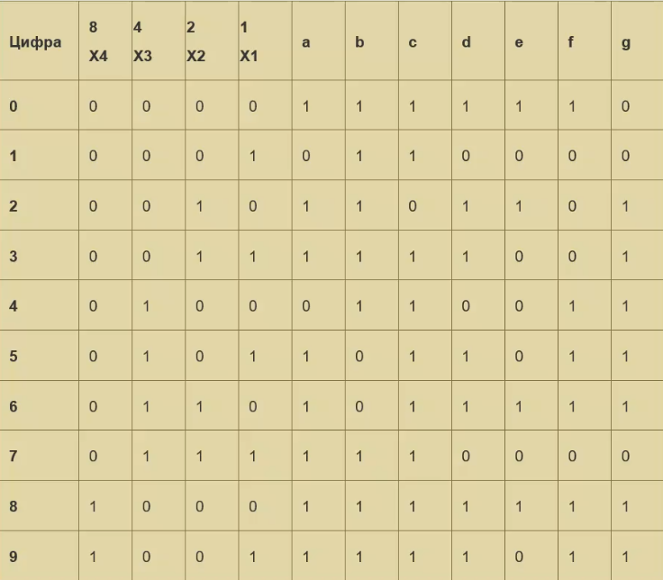
Буква | X4 | X3 | X2 | X1 | a | b | c | d | e | f | g
d | 1 | 1 | 0 | 1 | 0 | 1 | 1 | 1 | 1 | 0 | 1
Функции:
$A={\left(\left(X4+X3+X2+X1^{'}\right)*\left(X4+X3^{'}+X2+X1\right)*\left(X4^{'}+X3^{'}+X2+X1'\right)\right)}^{'}$
$B=(\left(X4+X3^{'}+X2+X1^{'}\right)*\left(X4+X3^{'}+X2^{'}+X1\right))'$
$C=(X4+X3+X2^{'}+X1)'$
$D=(\left(X4+X3+X2+X1^{'}\right)*\left(X4+X3^{'}+X2+X1\right)*\left(X4+X3^{'}+X2^{'}+X1^{'}\right))'$
$E={\left(X4^{'}*X3^{'}*X2^{'}*X1^{'}+X4^{'}*X3^{'}*X2*X1^{'}+X4^{'}*X3*X2*X1^{'}+X4*X3^{'}*X2^{'}*X1^{'}+X4*X3*X2^{'}*X1\right)}^{'}$
$F=(\left(X4+X3+X2+X1^{'}\right)*\left(X4+X3+X2^{'}+X1\right)*\left(X4+X3+X2^{'}+X1^{'}\right)*\left(X4+X3^{'}+X2^{'}+X1^{'}\right)*\left(X4^{'}+X3^{'}+X2+X1^{'}\right))'$
$G=(\left(X4+X3+X2+X1\right)*\left(X4+X3+X2+X1^{'}\right)*\left(X4+X3^{'}+X2^{'}+X1^{'}\right))'$

